1. Получаю иногда заказы в корзину, где есть название товара, но не прописан на какую машину он идет ???  
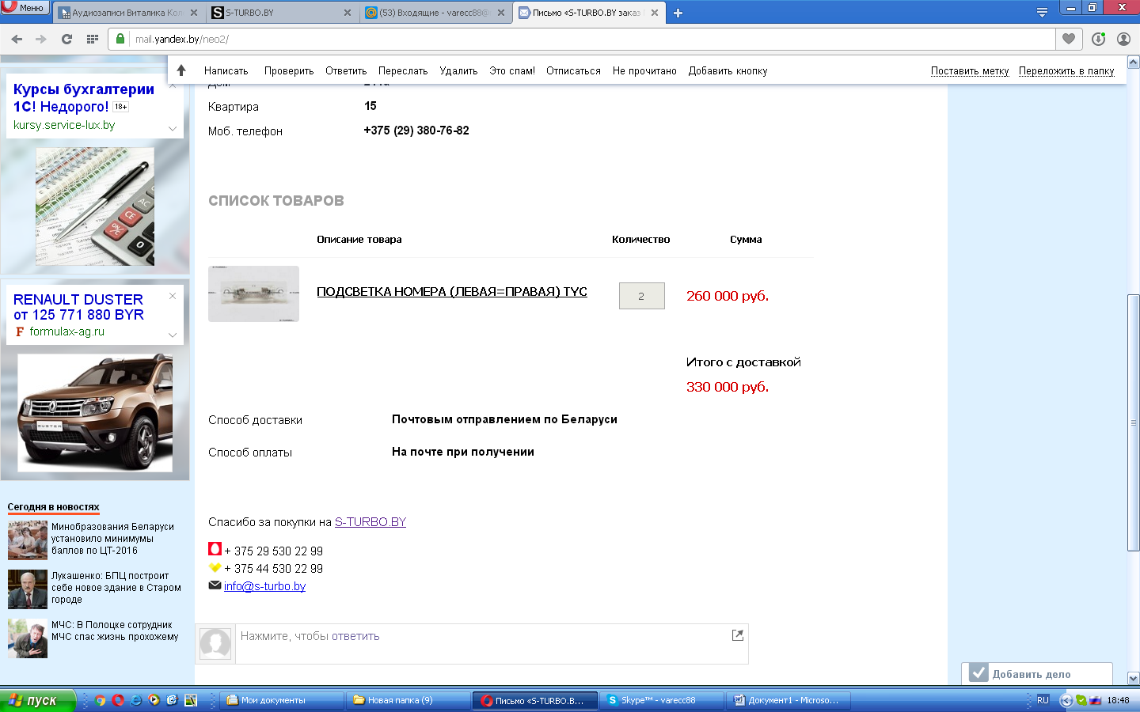

2. В сплывающем окошке Стоимость доставки, сделать слова БЕСПЛАТНО зеленым цветом

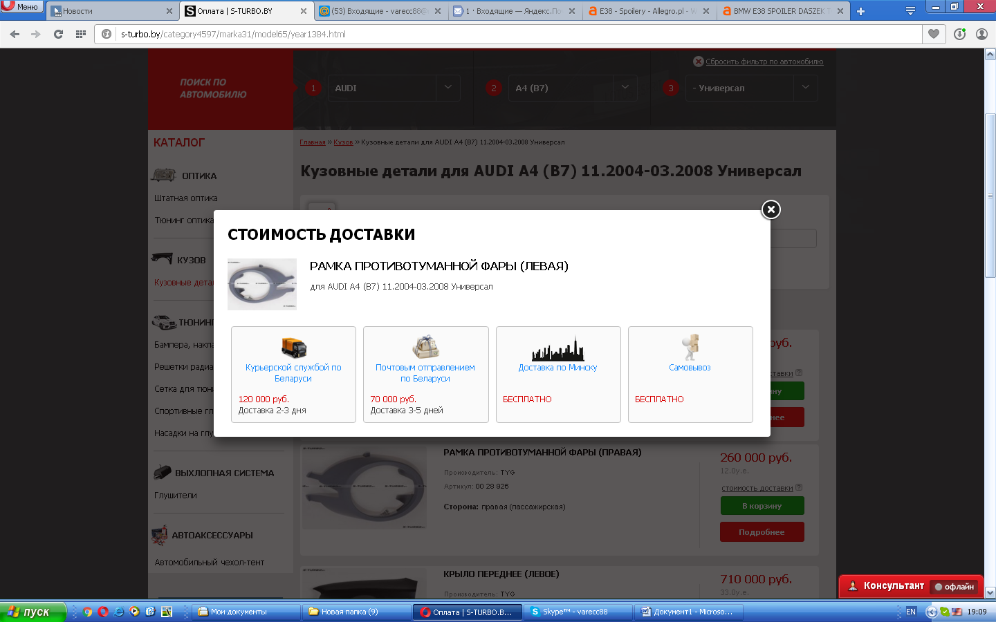

+++

3. Надо сделать чтобы в списке заказов на почте я видел сумму заказа, не открывая само письмо  
заказ\*\*\*\* на сумму \*\*\*\* принят в обработку +++

4. Заметил что фотки в карточке товара автоматом подтягиваются по высоте, т.е если я загружаю фото узкую, то ее тянет по всей высоте и искажает очень. Я для примера залил в этот товар фотку последнюю <http://s-turbo.by/product/marka31/model63/year1381/9437.html>

Т.е ее растягивает. Я хотел бы чтобы такие фотки если будут у меня встречатся, чтобы не растягивались а налаживались на серый фон. Я последнюю фотку скинул примерно что я имел ввиду. +++

5. Когда мы в карточке товара открываем фото на весь размер и нажимает стрелку Назад, то нас выкидывает в списки товаров, но фотка эта не пропадает +++

